Руководство по настройке сменного отчета по выработке ПГОК

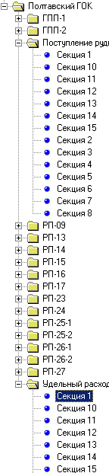
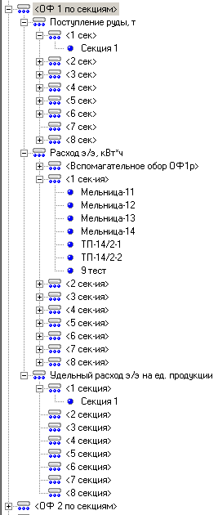
1. Отчет настраивается для групп, изображенных на рисунке справа. В основной группе должно быть 3 подгруппы (Расход энергии, Поступление или выработка руды и Удельный расход), в каждой из которых должны быть группы с соответствующими секциями.

2. В секциях Расхода должны быть точки учета энергии, а в Поступлении руды и Удельном расходе – под каждой секцией должны быть специально созданные расчетные одноименные точки, причем для каждой группы отдельно. Данные по этим расчетным точкам будут автоматически в фоне загружаться и рассчитываться из соответствующих таблиц в БД (для этого необходимо зарегистрировать фоновую процедуру PGOK_PG.copy_pgok_data в БД и настроить ее выполнение).

3. Для загрузки и расчета данных по Поступлению руды и Удельному расходу для каждой расчетной точки из группы Поступление необходимо задать код в виде konc_2, где вместо «2» подставлять номер настраиваемой секции.
4. Для каждой расчетной точки из группы Удельный расход необходимо задать код в виде ud_2_33779, где вместо «2» подставлять номер настраиваемой секции, а вместо 33779 – ИД соответствующей группы с расходом энергии по настраиваемой секции.
5. Для корректной группировки вывода данных в отчетах необходимо в «Группах учета» в параметрах групп Расход энергии, Поступление руды и Удельный расход задать соответствующие приоритеты (1, 2 и 3). В каждой из этих групп для секций необходимо также задать приоритеты, действующие внутри каждой группы (например от 1 до 8 по числу секций в группе).
6. Аналогично настраиваются обе группы (ОФ1 и ОФ2).
7. В «Формах учета» отчет настраивается перетягиванием узла «Универсальная таблица» с закладки «Шаблоны» и заданием процедуры формирования №16. Настраиваются доступные группы ОФ1 и ОФ2 и разрешается «Ввод поля времени».

Руководство по настройке экспорта данных выработки
Для экспорта данных по выработке надо настроить фоновый процесс ” Загрузка данных выработки” со сдвигом старта выполнения 0.

